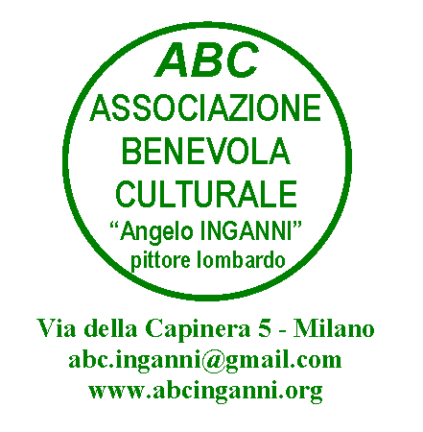

ABC Angelo INGANNI

(Associazione Benevola Culturale Sportiva Dilett.)

“Al Caffè Letterario di ABC”

Incontro pubblico presso la sede di
Via della Capinera, 5

per presentare il libro

6 al Superenalotto

di

Roberta Betti

Può un'enorme vincita al Superenalotto cambiare completamente la vita di una casalinga e madre di ben tre figli come in questo allegro, ma interessante romanzo?
Di certo è il sogno di tutti.
E' vero che i soldi non fanno la felicità, ma a volte...

Ce ne parlerà l’autrice

Venerdì 11 Novembre (18:00 – 19:00)

Entrata libera

Via della Capinera, 5 (trav. Via Zurigo) - M1 Inganni, Bus 49, 58, 63, 67

Sito: www.abcinganni.org - Facebook, pagine No-profit: ABC Inganni Associazione

